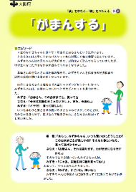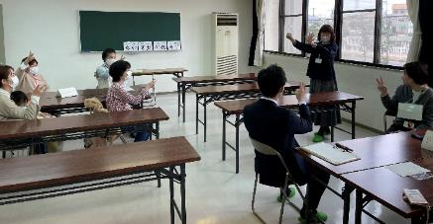

まず、話し合いをする上での４つのルール（参加・尊重・守秘・時間）の確認をしました。その後、緊張をほぐすために、アイスブレイキングとしてじゃんけんをしました。後出しじゃんけんやファシリテーターの出してないものを出すといったいつもとは違うじゃんけんを楽しむ中で、参加者の表情も和らいでいきました。

グループに分かれた後、話し合いに入る前にペアトークで交流を図りました。「おでんの好きな具」や「わたしのおすすめ」といったテーマで話していると、だんだん会話が弾んでいきました。

高石市立中央公民館において、大阪親学習リーダー連絡協議会（OYA・REN）のみなさんによる親学習が実施されました。今回は、未就学児の保護者等を対象に考えられた｢がまんする｣のエピソードを使って、多世代の方々が日頃の子育ての悩みや親子との関わりで感じることなどを話し合いました。

**「どのようながまんが成長に大切か」**

　グループワークでは最後に、「どのようながまんが子どもの成長に大切か」という話し合いをしました。参加者からは、「周りの人に迷惑をかけてしまうようなことはがまんさせる」や「親や大人に言われてがまんするのではなく、話し合って自分で納得してがまんできることが大切」などの意見が出てきました。

　また、「子どもにがまんさせるためには、親も怒らずに見守るなど、大人のがまんも大切」といった意見もありました。

　最後にファシリテーターから、「未来に向かう力」のリーフレットを用いて、がまんする力など子どもに育みたい力についての紹介がありました。

　参加者の中には、「がまんする力」は４歳ごろから発達するという記載を見て、「ちょうどうちの子は４歳だから、がんばってみよう。」と前向きな気持ちになって帰られる方もいました。

**「がまんする」**

ペアトークなどで緊張がほぐれた後、親学習教材「がまんする」を使って、子育てについてグループワークを行いました。

「がまんする」のエピソードは、４歳のみずきちゃんが、さびしい思いを募らせる中、ショッピングセンターでおままごとセットがほしいとわがままを言ってしまうといった内容です。祖母やお母さんの関わりもあって、みずきちゃんは切り替えができるのですが、参加者の方からは「うちの子もよくあるけれど、怒って終わってしまう。」や「お菓子などは買ってしまうことがあるけれど、１回買ってしまうと次からも買ってもらえると思ってしまうから線引きが難しい。」と言った意見が出ました。

また、みずきちゃんのさびしい思いを考えると、物を買うのではなく、関わりや会話を増やしていくのも大切だという意見もありました。

高石市立中央公民館講座

**親学習「がまんする」**

R５.３.17（金）高石市立中央公民館